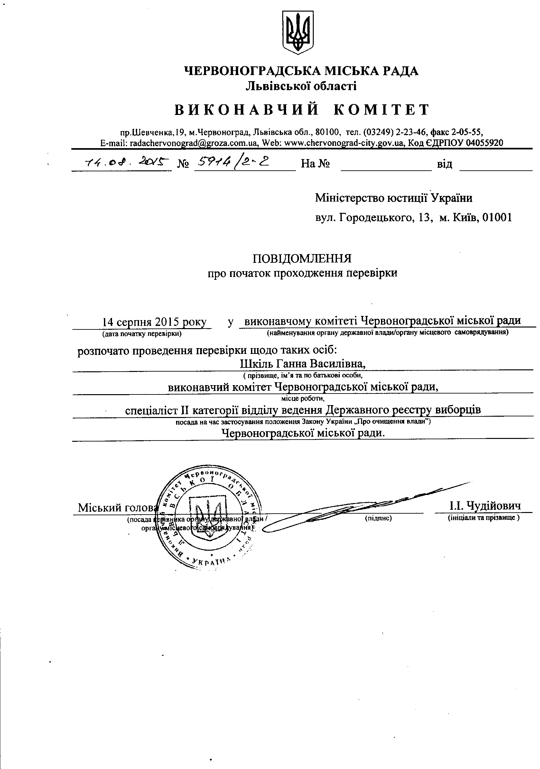

Інформація про результати проведення перевірки
Шкіль Ганни Василівни

Відповідно до пунктів 1 і 2 частини п’ятої статті 5 Закону України „Про очищення влади” та Порядку проведення перевірки достовірності відомостей щодо застосування заборон, передбачених частинами третьою і четвертою статті 1 Закону України „Про очищення влади”, затвердженого постановою Кабінету Міністрів України від 16 жовтня 2014 року № 563 зі змінами, виконавчим комітетом Червоноградської міської ради проведено перевірку достовірності відомостей щодо застосування заборон, передбачених частинами третьою і четвертою статті 1 Закону України „Про очищення влади”, щодо Шкіль Ганни Василівни, спеціаліста ІІ категорії відділу ведення Державного реєстру виборців Червоноградської міської ради.
За результатами проведеної перевірки встановлено, що до Шкіль Ганни Василівни не застосовуються заборони, визначені частинами третьою і четвертою статті 1 Закону України „Про очищення влади”.

